ФЕСТИВАЛЬ ДОБРОТВОРЦІВ

Найвище добро, яке може здійснити людина, – це вдосконалювати себе, розвивати свої можливості, щоб бути здатною служити людству.
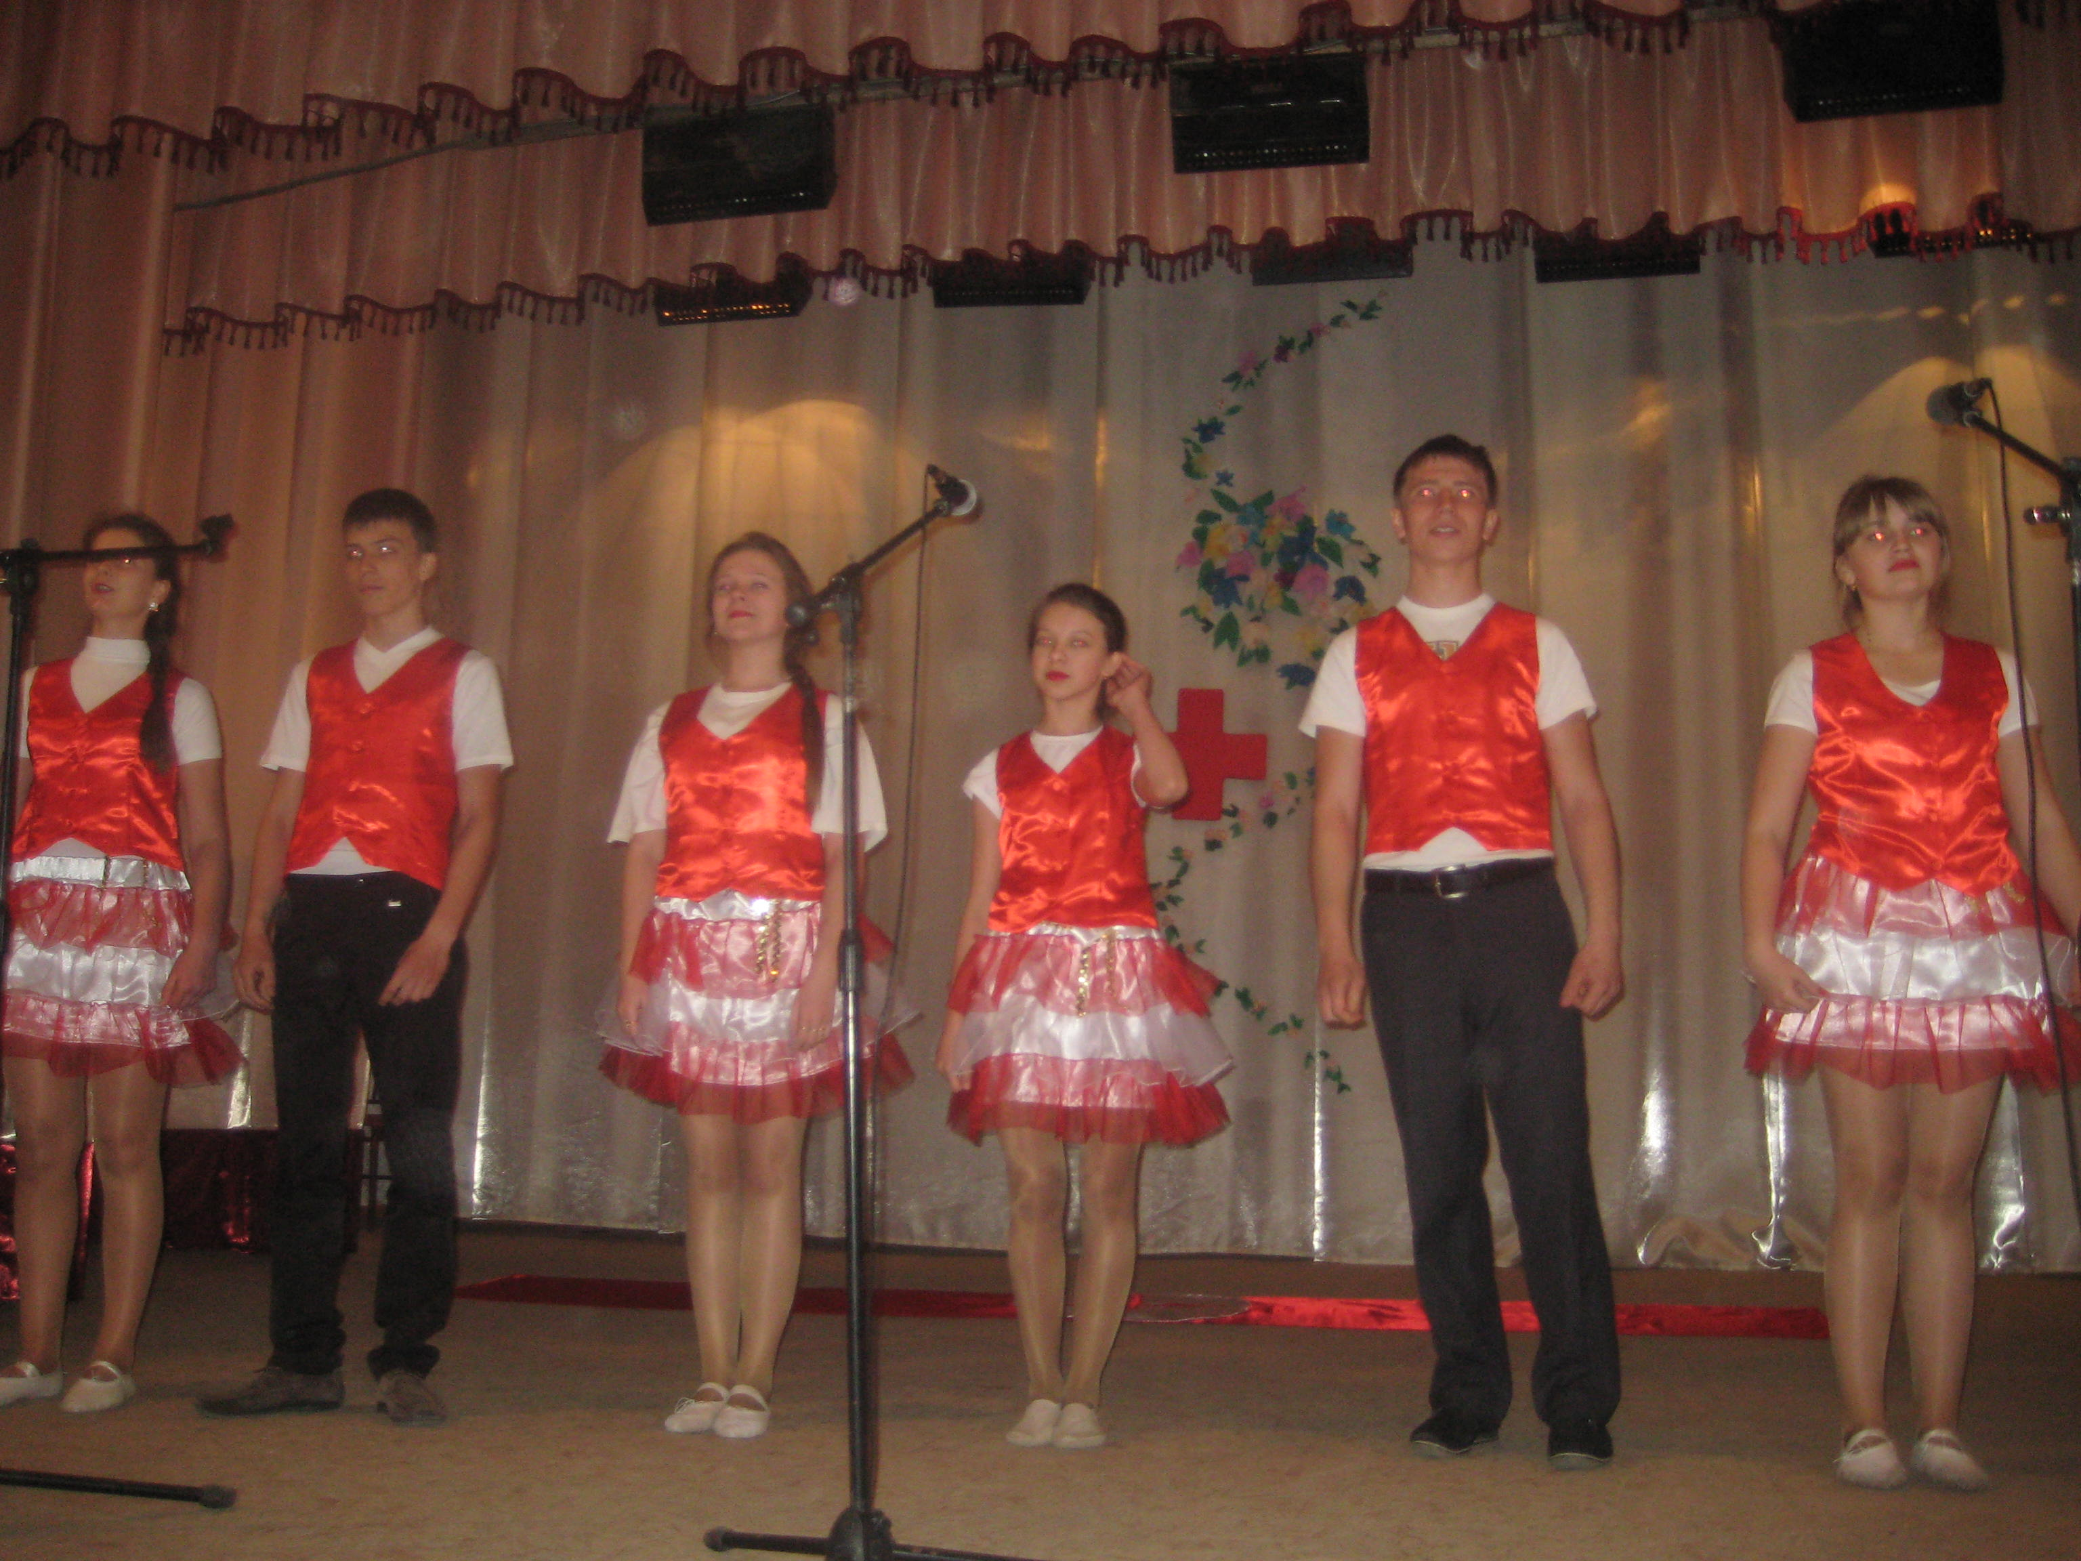
26 квітня в Монастирищенському РБК було проведено районний захід, організаторами якого були районний відділ освіти та організація Червоного Хреста, фестиваль Добротворців.
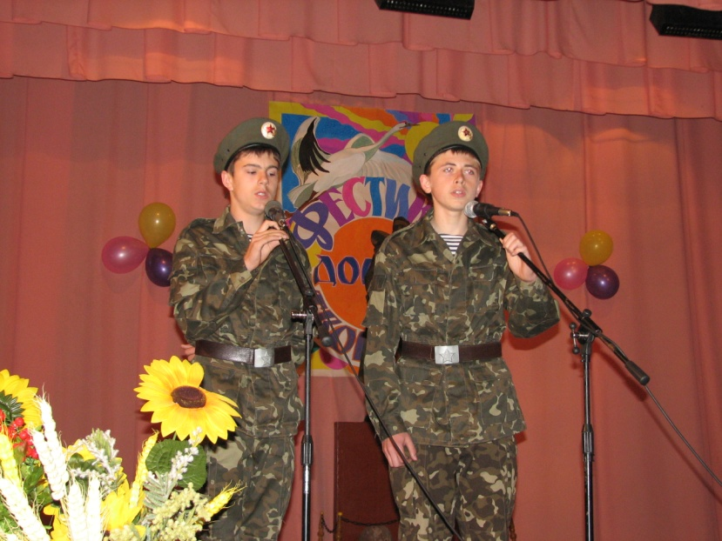
Своєрідним єднанням помислів і дій усіх учасників свята, дорослих і юних добротворців було гасло «Надання першої невідкладної медичної допомоги» . Адже перша медична невідкладна допомога - це важливо,терміново, відповідально, доступно, корисно і має вирішальне значення для врятування життя і здоров′я людини.
У фестивалі взяла участь і достойно представила наш НВК «Ліцей-ЗОШ І-ІІІ ступенів «Ерудит» команда добротворців «ДНК», до складу якої увійшли Кобилянський Сергій, Корчменюк Олександр, Лисак Анна, Ясентюк Альона, Тарасюк Аліна, Григораш Аліса. Від школи було представлено альбом - звіт волонтерських справ.
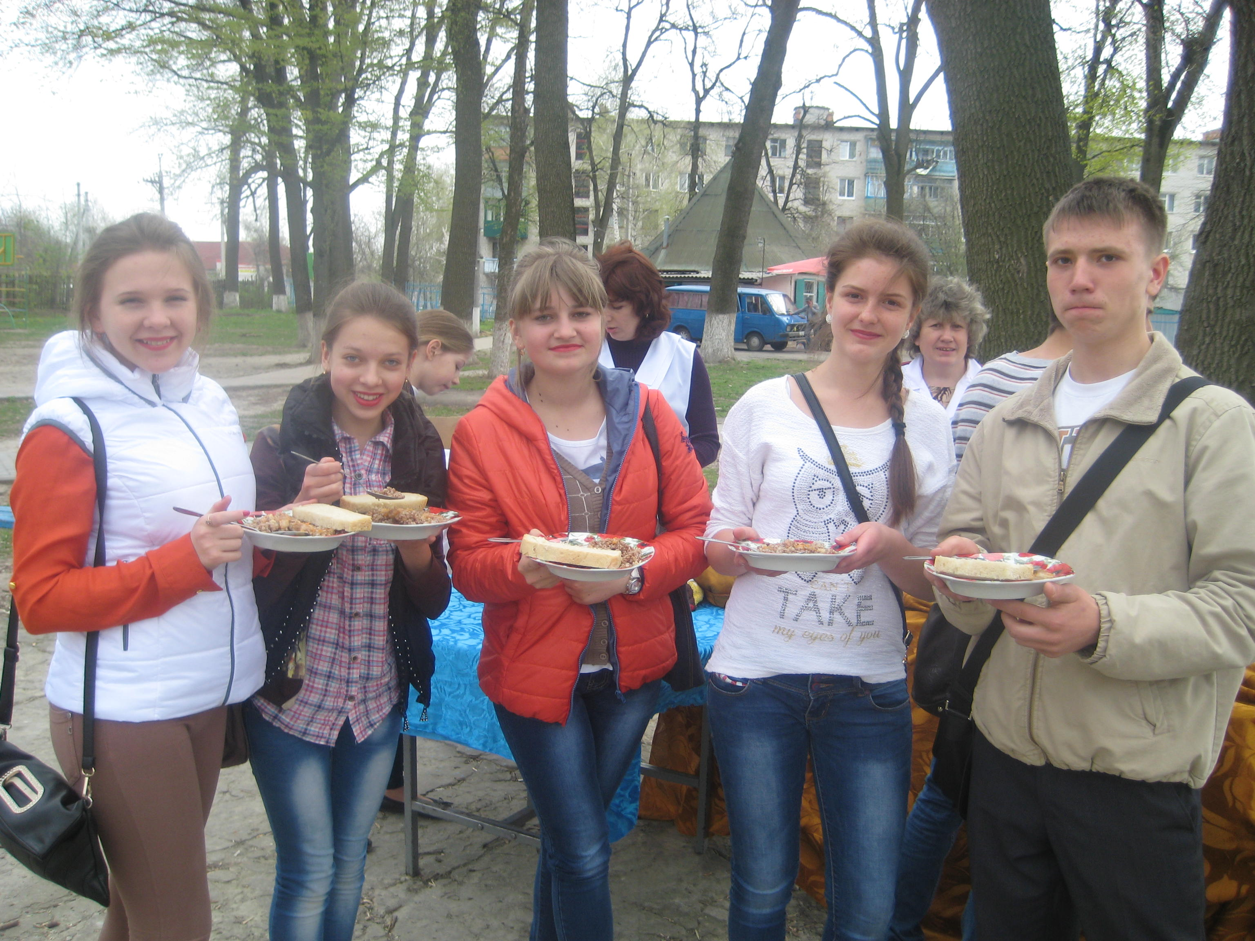
Рух добротворення в нашому районі став масовим, в його активі велика низка цікавих і корисних справ, цінних ініціатив і починань, які позитивно впливають на формування в учнів високих людських якостей: милосердя, шляхетності, доброзичливості, безкорисливості, працелюбності.

ЛИСАК АННА, ВІДПОВІДАЛЬНА ЗА ЦЕНТР МИЛОСЕРДЯ

